1培养计划提交
功能说明：制定培养计划。 需要学院制定好年级-学生类别-学院-专业的培养方案，并且提交审核通过了 学生才能进行计划操作
操作说明：
- 进入培养计划制定界面，在分组里根据限制选择相应的课程。未分组课程默认必选。
（注：提交后不可修改）
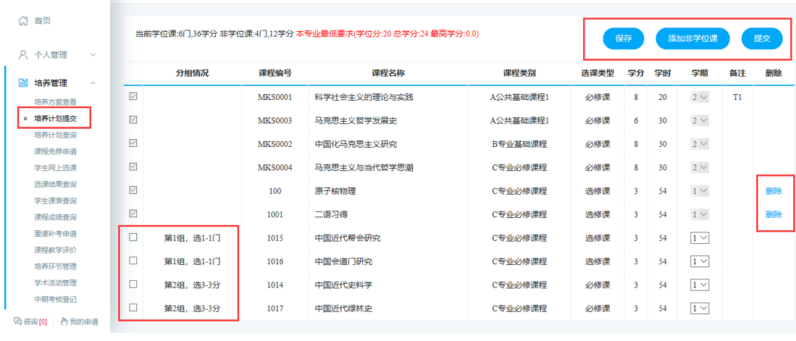
图 ：培养计划制定

2培养计划查询
功能说明：查询，打印培养计划。
操作说明：进入培养计划查询界面，查询培养计划信息，点击【打印】按钮，打印培养计划。
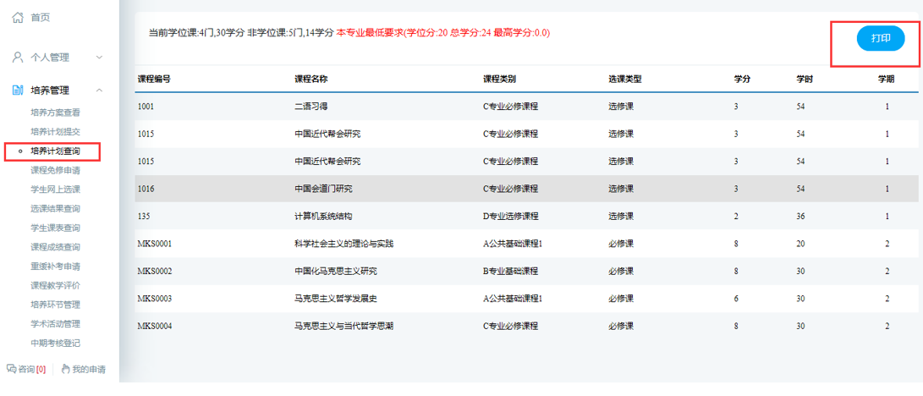

3学生网上选课
功能说明：网上选择课程。
操作说明：进入学生网上选课界面，点击“公共课”，“专业课” 查看相应的课程。点击【选课】按钮，选择课程，点击【退选】按钮，取消选课。
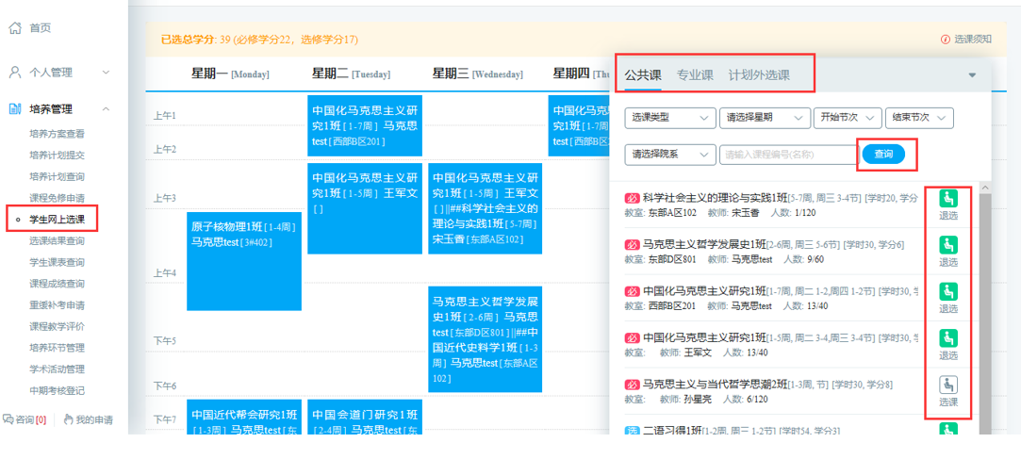
图 ：网上选课

4选课结果查询
功能说明：查询，导出选课结果。
操作说明：进入选课结果查询界面，选择学期，点击【查询】按钮，查询选课结果。点击【导出数据】按钮，导出选课数据。
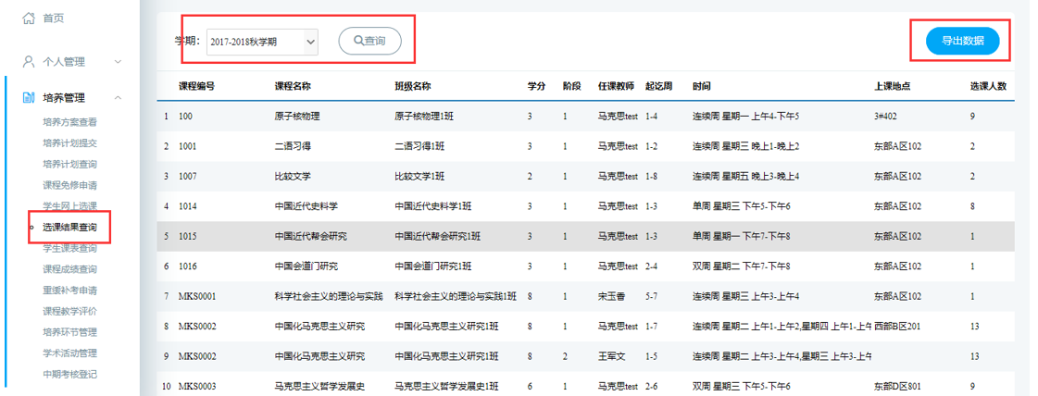
图 ：选课结果查询

5学生课表查询
功能说明：查询课表。
操作说明：进入学生课表查询页面，选择学期，点击【查询】按钮，查询本学期课表，点击【word打印】按钮，打印word格式课表。点击【打印】按钮，打印课表。（注：红底为当当天课程）
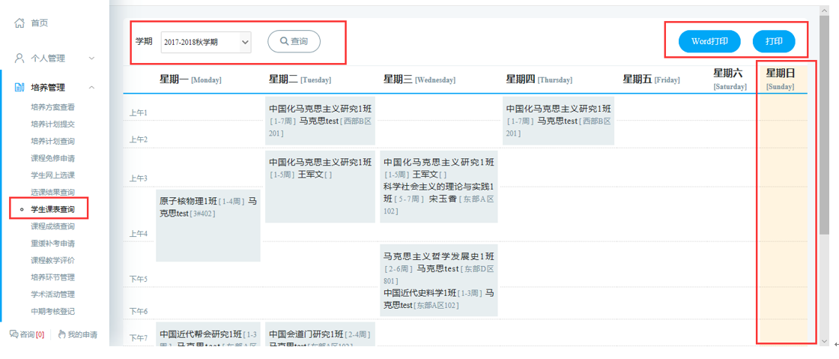
图 ：课表查询

